**Tejribe sapagynyň 11-nji temasy**

*11-nji tema*: SKREPERLER WE OLARYŇ GÖRNÜŞLERI

**Sapagyň meýilnamasy:**

**1. Skreperler we olaryň görnüşleri.**

**2. Tirkegli we özi ýöreýän skreperler.**

**Barlag soraglary**

**5.1. Skreperler we olaryň görnüşleri.**

Skreperler öz arasynda, özüniň herekedi bilen, dartyş güýji ,geçirjisi bilen, okyň sany, susagyň doldurylyşy we dökülişi , dolandyryş ulgamy bilen tapawutlanýar. Häzirki döwürde ulanylýan skreperleriň hemmesi – tigirli skreperlerdir.

Skreperler iş enjamynyň birikdiriş usuly boýunça aşakdakylara bölünýärler: tirkegli, ýarym tirkegli we özi ýöreýän, okynyň sany boýunça (bir okly we iki okly).

Tirkegli skreperiň susagynyň ýerleşişi, ölçegleri boýunça aşakdaky ölçeglerde bolýar: 3, 4, 5, 8, 10, 15, 25 m3. Maksimal çuňlaşmasy susagynyň ýerleşişi boýunça 100...250mm. Döküp gidýän gatlak galyňlygy 300...550mm.

Ýarym tirkegli skreperiň tapawudy, berilýän agramlygyň ýarty bölegi yzky hereketlenýän tigire berilýär. Yzky hereketlendirýän okuň bölegi, iki okly tigirli çekiji şarnir arkaly seplenip traktora birleşdirilendir.

Özi ýöreýän skreper bir okly çekiji we skreper enjamly yzky hereketlenýän tigirli, bu görnüşli skrepere bir motorly diýilýär. Onuň susagynyň geometriki ölçegleri şu ölçeglerde 8, 10, 15, 25, 40 m3bolýar. Onuň maksimal tizligi 50 km/sag. az, gazýan çuňlygy 150...300 mm.

Onda ortaça tizlik skreperlerde; zynjyrly traktoryň tizligi 8...12km/sag. Iki okly tigirli çekijiniň tizligi 35...45km/sag. Bir okly çekijiniň tizligi 45...60km/sag. Topragy alýan şertine baglylykda skreperiň doldurylyşy iki topara bölünýär:

Skreperiň susagy birinji toparda doldurylýar.

Skreperiň hereketiniň ugruna (dartyş) güýji esasynda doldurylyar. Skreperleriň ikinji toparynyň doldurylyşy – mejbury dolduryşdyr. Elewatoryň kömegi bilen doldurylanda garşylygy 20...25% azalýar. Köp skreperler birinji topara degişlidir.

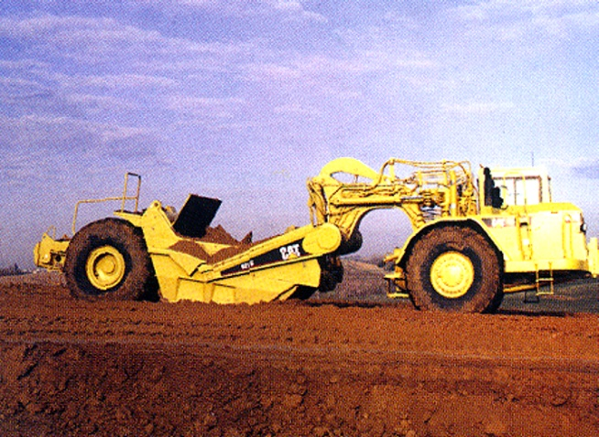

***5.1-nji surat. Amerikanyň birleşen ştatlarynyň “Caterpiller” kompaniýasynyň skreperi.***

Skreper susagyny dolduranda dartyş güýç arkaly doldurylyşy esasan üç faza degişlilikde doldurylýar. Her tapgyr aýratyndyr. Haçan-da maýyşgak topragyň gatlagy kesilende kesýän enjam başlangyç garşylyk güýjüň netijesinde gysyp susagy doldurýar. Ol toprak skreperiň hereket edýänç tarapynyň ters tarapynyň ugruna galyp, yzky diwara tarap gönükdirilýär. Onuň galma burçy 75...85o-e çenli ýetýär. Ondan soň toprak öňe tarap hereket edýär. (II faza). Öňdäki gapak dolandan soň toprak ýokarlygyna geçmek üçin özüne ýer ýasaýar (III faza). Netijede toprak gaýnaýan ýaly bolýar (çogup çykýar). Susak doly dolar ýaly moment bolýar.

**5.2. Tirkegli we özi ýöreýän skreperler.**

***Tirkegli skreperler.*** Traktora tirkelýän skreperleriň tapawudy dartýan güýji ýokary, ýöreýjiligi gowy, bu aýdylan artykmaçlyklardan başga-da susagyny özbaşdak doldurýar. Agyr toprakda we ýol gurluşygynyň kyn şertlerinde işleýär. Käwagtlar ol ýokary önderijilikli bolýar, esasan hem agyr toprakda işlände, ony çekmek üçin traktorlar – itijiler ulanylýar.

Zynjyrly traktora tirkegli skreperiň äkidijilik tizligi pesdir. Tirkegli skreperiň topragy äkidýän aralyklary (400-500m) bellenendir.

Tigirli tirkegli skreperleriň dartyjylyk güýji pesdir. Onuň ýöreýän tizligi örän ýokary. Tigirli tirkegli skreperleriň topragy äkidijilik aralygy örän ýokary (1000-1200m).

Tirkegli skreperleriň susagynyň ölçegleri 4; 5; 8; 10 we 15m3 deňdir.

DZ – III A (D3 – III A) görnüşli skreper. Bu skreper topragy gatlaklaýyn kesmek üçin we äkidýän topragyny tekiz dökmek üçin ulanylýar. Işleýän topragy I-II topar topraklardyr. Içinde daş bolmaly däl. Gyş möwsüminde skreperler ulanylanda toprak öňünden ýumşadylýar. Gazýan çuňlugy 100mm-e çenlidir.

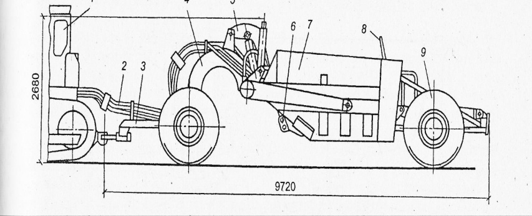

***5.2-njy surat.*** ***Skreper DZ-172.1:***

1-traktor; 2-gidrawliki ulgamlar; 3-öňdäki oky; 4-dartyjy rama; 5-gapagyny dolandyryjy mehanizm; 6-gapak; 7-susak; 8-yzky diwar; 9-tigir.

***Özi ýöreýän skreperler*.** Bu skreperleriň tirkegli skreperlerden tapawudy uly däldir. Eýläk-beýläk ýöreýär. Ýol işlerinde özüniň talabyny oňat derejede ýerine ýetirýär. Dartyş güýçleri bir okly gekiji (tegaç) we traktordyr. Onuň susagyny doldurmaga güýji doly ýeterlikli däl, şonuň üçin ol susagyny toprak bilen doldurmaga itekleýji traktorlar gerek bolýar.

***Skreperleriň görnüşleri***

**Tab. 5. 1.**

|  |  |  |  |
| --- | --- | --- | --- |
| **El bilen dolandyryl-ýan** | **Awtomatik usulda dolandy-rylýan** | **Baza traktor** | |
| **Modeli** | **Konstruktiw üýtgeşikligi** |
| Д3-172-1 | Д3-172.5 | T-170,01-2 | Bortda oturdylan reduktoryň geçirjilik sany 14, 79. Göýberiji dwigateli |
| Д3-172.1-02 | Д3-172.5-02 | T-170,41-2 | _______II_____ |
| Д3-172.1-03 | Д3-172.5-03 | T-170,00-2 | Bortda oturdylan reguktoryň geçirjilik sany 9,  94. Göýberiji dwigateli |
| Д3-172.1-04 | Д3-172.5-04 | T-170,40-2 | _______II_____ |

Özi ýöreýän skreperiň öndürijiligi 2-2,5 esse ýokarydyr, tirkewli skreperiň öndürijiliginden özi ýöreýän skreperleriň susagynyň ölçegleri: 4, 5, 8, 10, 15 we 25m3.

DZ 87-1 (4,5m3-q) we DZ 81-1A (q = 5m3) skreperler. Özi ýöreýän üç okly tigirli traktor. Traktoryň barasy T-150K. Skreper DZ 87-1A. Skreper 87-1 – täze olaryň modefikasiýasy ,onuň öňkülerden tapawudy susagynyň göwrümi ulaldylandyr.

Skreper DZ 87-1 – ýarym tirkegli skreperdir. Bu skreperiň hiliniň gowy çykmagy, traktoryň kuwwatynyň ýokary bolanlygy üçin özbaşdak susagyny doldurýar. Bu maşynyň ýokary tizligi bolup, ýeterlik öndürijilikli, ýer işleriniň uly bolmadyk göwrümini ýerine ýetirýär. Skreperi itekleýji hökmünde traktor DT-75 we DT-4AП2 ulanmak bolýar. Skreper ýokary netijeli işläp bilýär. Daş-töweregiň temperaturasy 40-dan+40oC aralykda bolanda has öndürijilikli işleýär. Bu skreperiň iş dolandyryjy organy – gidrawlikidir. Susagynyň topragy döküşi mejburydyr. Susagynyň gapagyny dolandyryjy ryçagli mehanizmdir.

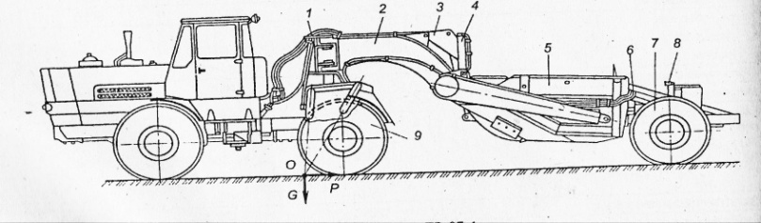

***5.3-njy surat.*** ***Skreper DZ-87-1:***

1-susagy oturdyp ildiriji enjam; 2-dartyjy rama; 3-gapagyň ryçagli mehanizmi; 4-gidrawliki ulgam; 5-susagyň gapagy we yzky diwary, 6-pnewmatiki tormoz; 7-tigir; 8-elektrik enjamlary; 9-traktor T-150 K

Skreper MoA3-601A – özi ýöreýän skreper DZ-11A –nyň ýerine çykarylan skreperlerdir. Bu maşynyň artykmaçlygy topragy äkidýän aralygy 0,5 – 5km-e ýetýär. Itekleýji hökmünde kuwwaty 7,6 – 132,5kwt bolan zynjyrly traktorlar ýa-da kuwwaty 147-220kwt ýörite iteklemek enjamy bilen enjamlaşdyrylan tigirli traktorlar ýa-da buldozeriň pili bilen iteklemeli. Skreper MoAZ-6014 -bu iki okly maşyn bolsa, MoAZ-6442 bir okly çekijidir – ol onuň öňdäki okydyr. Skreperiň dolandyryjy enjamy gidrawlikidir. Susagyň topragy döküşi mejburydyr. Skreperiň susagynyň gapagyny dolandyrylyşy yzygider gidrosilindriň täsirinden amala aşyrylýar. Skreperiň howpsyzlygy üçin onda iki kantakotny sistema göz öňünde tutulandyr.

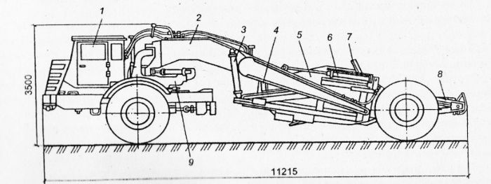

***Surat 5.4***  ***Skreper MoAZ-6442:***

1-iki okly çekiji (tegaç) MoAZ-6442; 2-dartyjy rama; 3-susagy gidrosilindri; 4-susagyň gapagy; 5-susak; 6-gapagyň gidrosilindri; 7-yzky diwar; 8-yzky diwaryň gidrosilindri; 9-ildirgiç oturdylan enjam.

**Barlag soraglary**

1. Skreperleriň nähili görnüşleri bar ?

2. Tirkegli skreperleriň susagynyň ölçegleri näçä deň ?

3. Skreperiň iş enjamynyň birikdiriş usuly boýunça haýsy görnüşlere bölünýär ?

4. Özi ýöreýän skreperiň äkitme tizligi näçä deň ?

5. Tirkegli spreperleriň susagynyň ölçegleri näçä deň ?